ЛАБОРАТОРНАЯ РАБОТА №7

ШАБЛОНЫ ПРОЕКТИРОВАНИЯ

Цель работы: ознакомиться с основными шаблонами проектирования, научиться

применять их при проектировании и разработке ПО.

Программное обеспечение: JDK 1.8+; IntelliJ IDEA; плагин PlantUML integration.

**Теоретические сведения**

Шаблон проектирования или паттерн (англ. design pattern) в разработке программного обеспечения — повторимая архитектурная конструкция, представляющая собой решение

проблемы проектирования в рамках некоторого часто возникающего контекста. Обычно шаблон не является законченным образцом, который может быть прямопреобразован в код; это лишь пример решения задачи, который можно использовать в различных ситуациях. Объектно ориентированные шаблоны показывают отношения и взаимодействия между классами или объектами, без определения того, какие именно конечные классы или объекты

приложения будут использоваться.

**Описание**

**Интерфейс PrintStrategy**: Определяет метод print, который будет реализован конкретными стратегиями.

**Классы BlackAndWhitePrintStrategy и ColorPrintStrategy**: Реализуют интерфейс PrintStrategy и предоставляют свою реализацию метода print.

**Класс Printer**: Содержит ссылку на объект PrintStrategy. Он может менять стратегию печати через метод setPrintStrategy и использовать текущую стратегию для печати документа.

**Класс Main**: Демонстрирует использование принтера с разными стратегиями печати

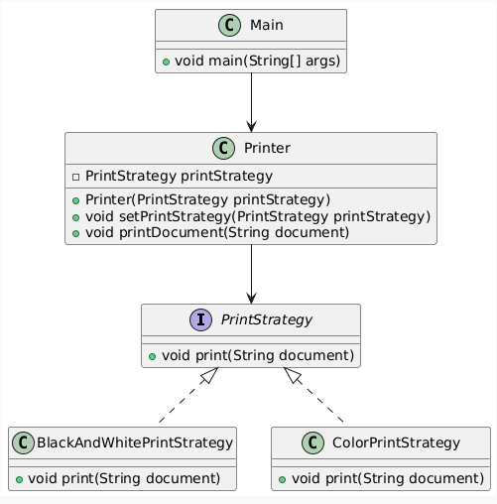

Рис-1 Шаблон